Kurzbeschreibung Hot Potatoes
(Orzessek)

A „Bezugsquellen” • download: http://web.uvic.ca/hrd/hotpot/index.htm#downloads (ca. 6 MB)
• von „Orz“-CD* installieren → auf zip-Datei klicken (selbstentpackend)
und Benutzerführung folgen (dabei die deutsche Sprachversion wählen)

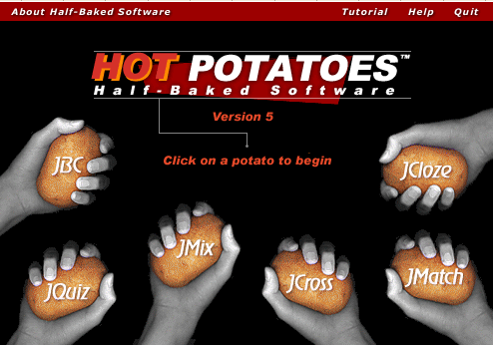
B 6 Programm-Module:
JBC
= Multiple
Choice-
Aufgaben
JMix
= Satz-Reihenfolge-Aufgaben
JMatch
= Zuordnungsaufgaben
JCloze
= Lücken-texte
JCross
= Kreuzworträtsel
JQuiz
= Quizfragen
1. Modul: JBC (Multiple Choice-Aufgaben)

→ nach dem Klicken auf die JBC-Kartoffel erscheint folgender Eingabe-Bildschirm (Beispiel):
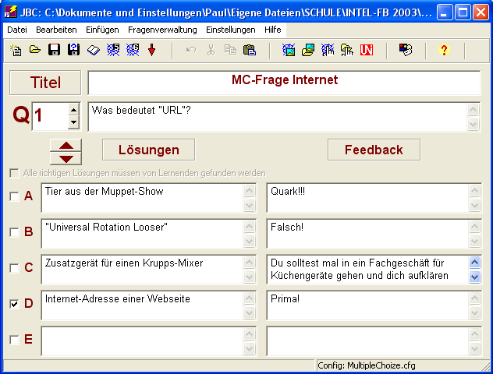
hier den Titel der Übung
eingeben
(Q steht für Question)
hier: Frage (1)
eingeben
bei mehreren
Fragen hier durchnummerieren
in dieser Spalte richtige und falsche Lösungen eingeben
eine oder mehrere richtige Lösungen anklicken
in dieser Spalte stehen Rückmeldungen für den Lerner
* Zip-Datei und Lang- (29 pdf-Seiten →„alles“) bzw. Kurzbeschreibung
(3-WORD-Seiten) auf „Orzessek“-CD !

C Speichern (gilt für alle Module!): 2 Arten / Formate

a) Hot Potatoes-Format → Dateien können später wieder geändert werden
b) als html-Format (zur Darstellung mit Browser) → Übung sieht anders aus (s. S. 3)!
→ zur Trennung der Dateien 2 Ordner anlegen:
→ Dateinamen: konsequente kleinschreibung, keine
Leerzeichen/Umlaute/Sonderzeichen
→ zuerst als Hot Potatoes-Format speichern, dann als html

2. Modul: JQuiz (Quizfragen)

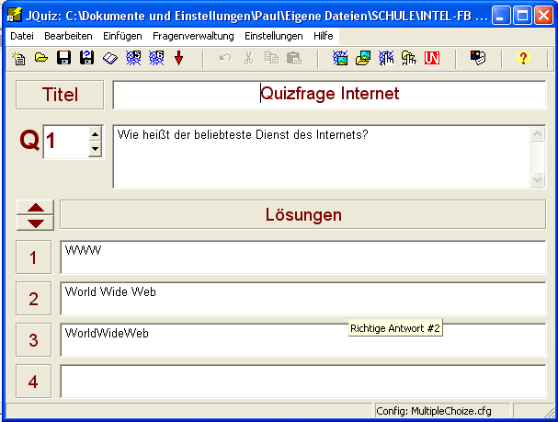
→ nach dem Klicken auf die JQuiz-Kartoffel erscheint folgender Eingabe-Bildschirm (Beispiel):
Titel der Übung
eingeben
Frage (1)
eingeben
bei mehreren Fragen hier durchnummerieren
in dieser Spalte Lösungsmöglichkeiten
eingeben
E Einstellungen (Layout, Ausgabetexte → gilt für alle Module!)
• im Menü EINSTELLUNGEN – AUSGABE KONFIGURIEREN kann man das Aussehen/ Farben, Anzeigetexte usw. verändern/einstellen
• die Änderungen werden in einer individuellen Konfigurationsdatei gespeichert (→ .cfg)
• der Vorgang muss für jedes (!) Modul durchgeführt werden, soll´s gleichmäßig sein!
(für die 4 beschriebenen Module habe ich jeweils eine cfg. erstellt → kann geändert werden)

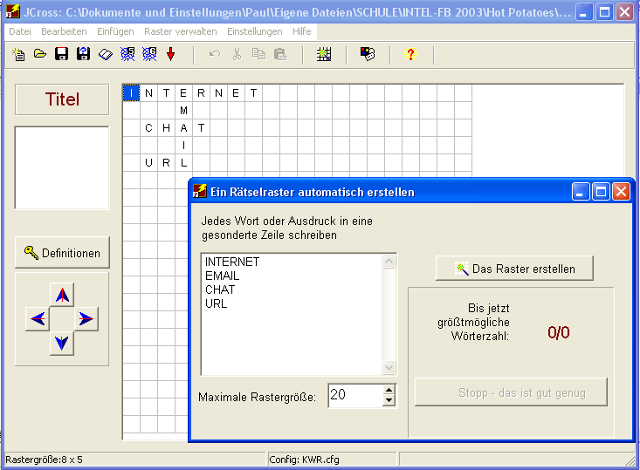
4. Modul: JCross (Kreuzworträtsel)
1. Schritt:
Titel der Übung
eingeben
2. Schritt:
auf diese Schaltfläche klicken:

dieses Fenster springt auf
3. Schritt: Begriffe untereinander schreiben
4. Schritt:
zur Erstellung des KWR hier klicken
5. Schritt:
Definitionen
eingeben
(Raster)Größe
einstellen
Positionierung auf Blatt
verändern

5. Modul: JMatch (Zuordnungsaufgaben)
Titel der Übung
linke Spalte:
erster Teil der Zuordnungen
(dieser Teil bleibt in der Reihenfolge unverändert
rechte Spalte:
zweiter Teil der Zuordnungen
falls gewünscht:
diese Zuordnung fixieren
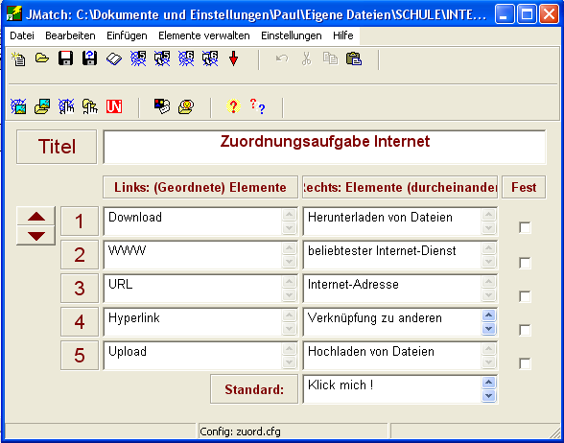
Ausgabetext in der cfg. ändern, falls gewünscht!
Reihenfolge ändern
TIPP 1: bei dieser Übung können auch Bilder oder Internet-Adressen verwendet
Werden (für die rechte oder linke Seite):
• Bilder: auf diese Schaltfläche klicken und den Speicherort des Bildes angeben
• Link: auf diese Schaltfläche klicken und den Weg angeben

TIPP 2: für dieses Modul gibt es 5 Speichermöglichkeiten
→ 1 x „normal“, 4 x html: 2 x mit / 2 x ohne drag & drop

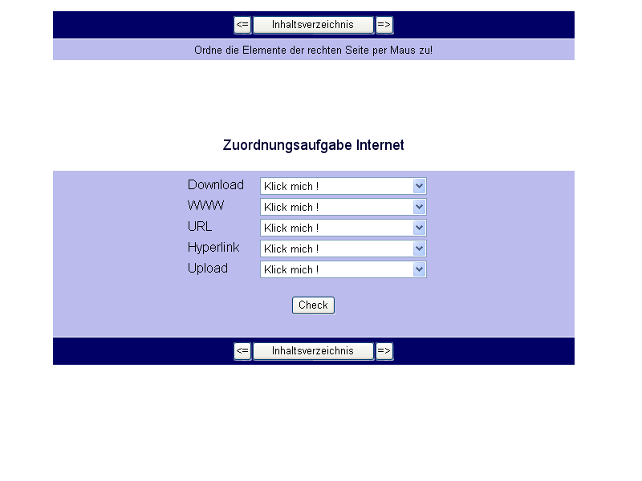
→ für die gleiche Übung (s.o.) sind hier zwei Möglichkeiten dargestellt:
beim Klicken auf diese Schaltfläche sieht das Layout so aus:
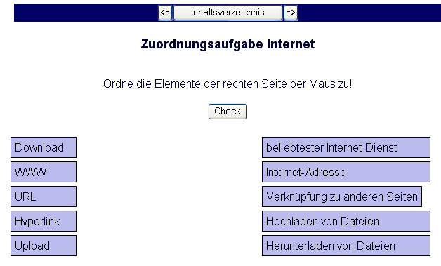
beim Klicken auf diese Schaltfläche sieht das Layout so aus:
dieses Symbol steht für drag & drop
bei dieser Übung werden die rechten Elemente den linken per Maus („drag & drop“)
zugeordnet werden

